LABORATORIO 1

DINAMICA DE SISTEMAS

Fecha de presentación 20/11/2018

GRUPO 1

Varela Abel

Daneri Juan Cruz

Toloza Maria José

GRUPO 2

Lobo Facundo

Rivera Manuel

Gomez Marcos

GRUPO3

Jerez Matías

Veliz Fabricio

Andreatta Lucas

GRUPO 4

Cruz Johana

Mestizo Yeslie

Orellana Rios Alisson

LABORATORIO 2

Aplicación de la herramienta VENSIM en Sistemas Dinámicos

GRUPO 1

**INCENDIO**

La ciudad de Barichara- Colombia es una región próspera situada en una región templada con abundante vegetación. Sus habitantes llevan una existencia feliz y placentera. En total son 1.000.000 de personas y esta cifra se han mantenido estable en los últimos años.

Actualmente el 40% son jóvenes de menos de 20 años. Un 50% de la población es adulta, entre 20 y 70 años, y los otros son ancianos.

Por otra parte sabemos que sus parámetros poblaciones son los siguientes: su esperanza de vida es de 80 años, que la tasa de natalidad de la población adulta es del 6% anual, y que las tasas de mortalidad son el 2,5% para los jóvenes y del 2% para los adultos. Todos estos parámetros se han mantenido estables y no se espera que tengan modificaciones en el futuro.

Una noche desgraciada del verano del año 2016 se desata un terrible incendio, y durante una larga semana el fuego avanza sin control arrasando todo a su paso. Los servicios de emergencia consiguen poner a salvo a todos los jóvenes y los ancianos, pero cuando cesa el incendio descubren que el total de víctimas es de 100.000 personas siendo todas ellas adultas.

Se desea hacer una estimación de cuál será la evolución del número de personas totales de la ciudad de Barichara tras la catrástofe, sabiendo que los parámetros poblacionales (esperanza de vida, tasa de natalidad y tasas de mortalidad) van a permanecer constantes. Más concretamente se nos pide determinar el número de años que tardará la población en recuperar el valor de 1.000.000 de personas.

Para hacer este estudio vamos a hacer un sencillo modelo de simulación, de forma que se situaremos su fecha de inicio en el año 2000, y el horizonte temporal alcance 50 años.

Vamos a construir una primera versión del modelo en un escenario de población estable, del 2010 al 2070 recogiendo los parámetros que nos han facilitado. Después en una segunda versión introduciremos la muerte de 100.000 adultos en el año 2015 y evaluaremos su impacto hasta el año 2070.

A continuación se muestra un esquema que permite reproducir la situación estable de la población.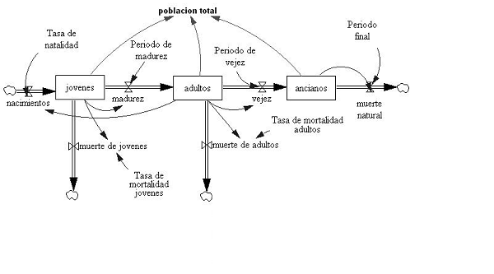

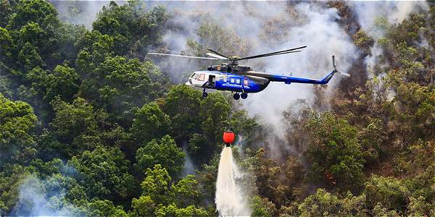

**Ecuaciones del modelo**

**VARIABLES AUXILIARES**

Periodo de madurez= 20

Units: año

años que tardan los jovenes en pasar a adultos

Periodo de vejez= 50

Units: año

años que tardan los adultos en pasar a viejos

Periodo final= 10

Units: año

años de vida en el grupo de viejos

Tasa de mortalidad adultos= 0.02

Units: 1/año

Tasa de mortalidad jovenes= 0.025

Units: 1/año

Porcentaje de jovenes que mueren antes de llegar a adultos

Tasa de natalidad=0.06

Units: 1/año

poblacion total= adultos+jovenes+viejos

Units: personas

a) Dibuje el Diagrama Causal, el Diagrama de Flujos, y escriba las ecuaciones restantes que describen el modelo.

b) Que comportamiento se espera obtener de la simulación?

c) Especifique el comportamiento de las variables más significativas del modelo

LABORATORIO 2

Aplicación de la herramienta VENSIM en Sistemas Dinámicos

GRUPO 2

**GESTION DE STOCK**

Una empresa ha experimentado una cierta inestabilidad en el stock de productos acabados y en las necesidades de producción. Nos facilitan la siguiente información sobre los criterios que se siguen:

1. La producción deseada se determina anticipadamente en base a la demanda prevista. La producción deseada también se modifica para mantener el stock a un nivel deseado. La producción real coincide con la deseada ya que la empresa dispone de un equipo de producción holgado.

2. La empresa realiza las entregas a sus clientes desde un almacén de productos acabados, el cual es generalmente capaz de servir los pedidos que recibe.

3. La empresa calcula la demanda prevista promediando los pedidos recibidos en las últimas ocho semanas, ya que de esta forma elimina el efecto de pedidos atípicos.

4. El stock deseado de productos acabados ha de ser lo necesario para cubrir cuatro semanas de pedidos.

5. La empresa tiende a corregir las discrepancias entre el stock presente y el deseado en ocho semanas.

Se parte de la hipótesis de una situación inicial en equilibrio entre el stock deseado y el real, así como la previsión y pedidos. Como resultado el modelo parte de un equilibrio entre producción y pedidos. Tomaremos la hipótesis de que los pedidos son igual a 1000 unidades/semana hasta la semana 10 en la que se incrementan un 10% y permanecen constantes en ese nuevo valor.

a) Que comportamiento se espera cuando se produce un incremento del 10% en los pedidos, partiendo de una situación de equilibrio?. Especifique el comportamiento de los pedidos, producción deseada,

Producción, stock y stock deseado.

b) Dibuje el Diagrama Causal, el Diagrama de Flujos, y escriba las ecuaciones restantes que describen el modelo.

c) Reduzca el "Tiempo para corregir stock" a 4 semanas. ¿Cambia el comportamiento? ¿Cambia el ritmo del comportamiento? ¿Es más o menos estable?

Explique las causas.

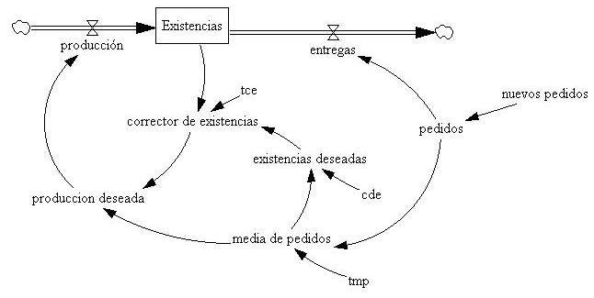

Stock

Stock deseado

Stock

(01) cde= 4

Units: semana

cobertura de las stock deseado

(02) corrector de stock=(stock deseado -stock)/tce

Units: unidades/semana

(03) entregas= pedidos

Units: unidades/semana

(04) Stock= +producción-entregas

Initial time: 4000

Units: unidades

El stock inicial corresponde a una situación inicial de equilibrio, con una media de pedidos = 1000 unidades, y una cobertura de stock deseado de 4 semanas = 4.000 unidades iniciales.

(05) stock deseado =media de pedidos*cde

Units: unidades

(06) FINAL TIME = 60

Units: semana

(07) INITIAL TIME = 0

Units: semana

(08) media de pedidos= SMOOTH(pedidos,tmp)

Units: unidades/semana

LABORATORIO 2

Aplicación de la herramienta VENSIM en Sistemas Dinámicos

GRUPO 3

EL CRIADERO DE POLLOS

En un criadero de pollos, se compran pollitos cuando tan sólo tienen días de nacidos y se los cría hasta que tienen el tamaño adecuado para ser vendidos como pollos parrilleros. El criador intenta mantener una cantidad constante (100.000) de estos pollos parrilleros. La tasa de mortalidad equivale a un 20% del total de la población. La alimentación se realiza diariamente, registrándose un consumo de 35 g. de alimento por pollito. Este alimento, si bien no es perecedero, tiene una pérdida diaria del 1% del alimento total disponible. La empresa compra alimento en función del consumo registrado en el mes anterior. La venta de pollos está regulada por una demanda que depende del precio de venta de los pollos, siendo este precio una variable exógena.

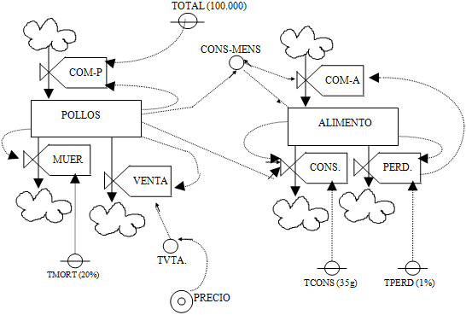

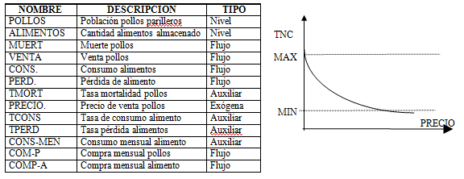

|  |  |
| --- | --- |
| **NIVELES:** |  |
| POLLOS (K) = | POLLOS ( J ) +  COM_P (JK) - MUER (JK) - VENTA (JK) DT |
| **AUXILIARES:** |  |
| TVTA (K) = | ( MAX - MIN) * (e -PRECIO (K) ) + MIN |
|  |  |
| **FLUJOS:** |  |
| COM_P (KL) = | 100.000 – POLLOS (K) |
| CONS (KL) = | CONS_MENS (K) |

Completa las ecuaciones que faltan y responde:

1. ¿Qué sucede cuando varía el precio de venta?

Si el precio varia, TVTA (tasa de venta) va a variar.

Si el precio tiene un valor de 0 las gráficas quedarían respectivamente de la siguiente manera:

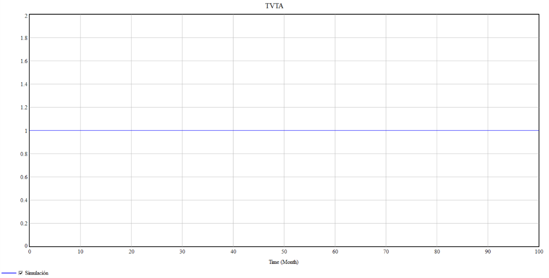

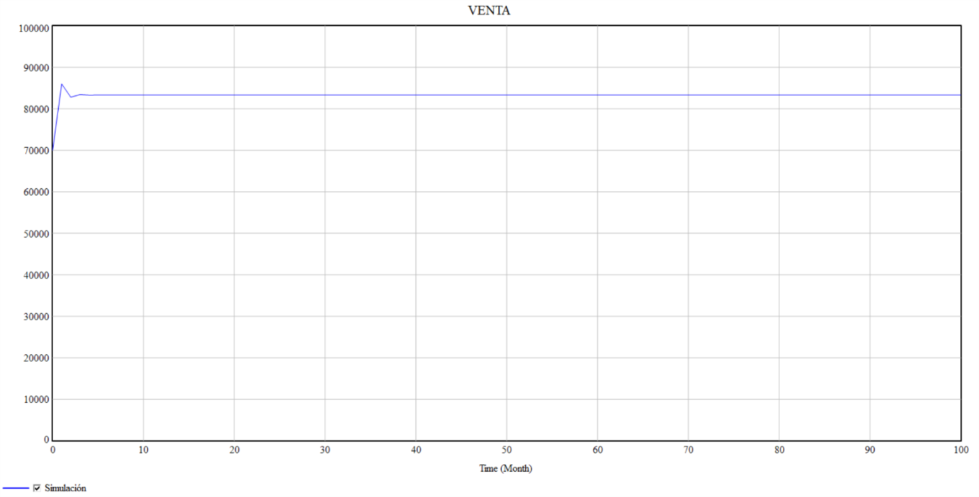

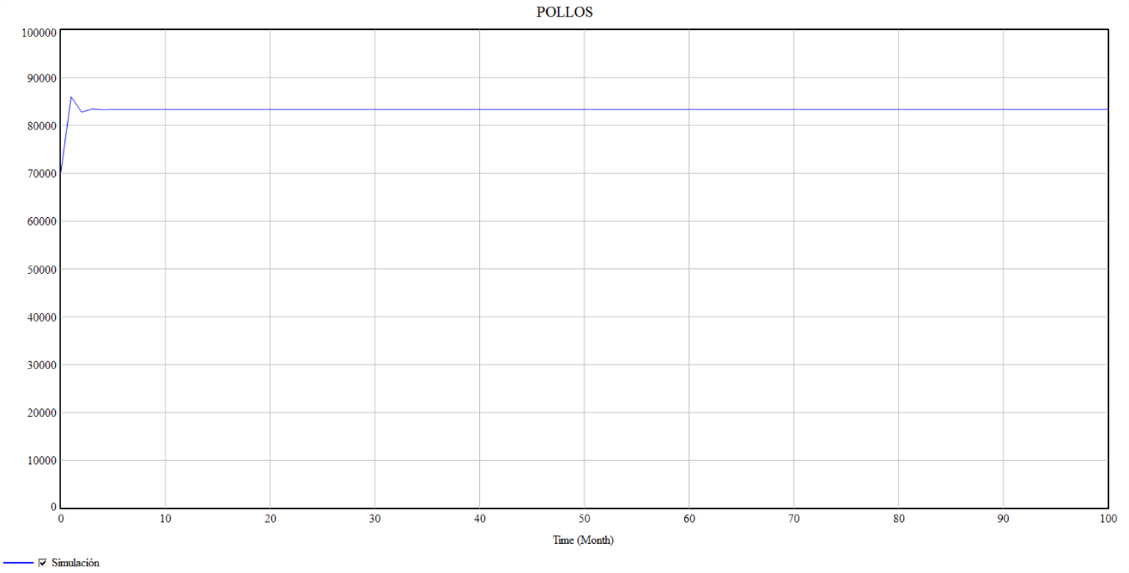

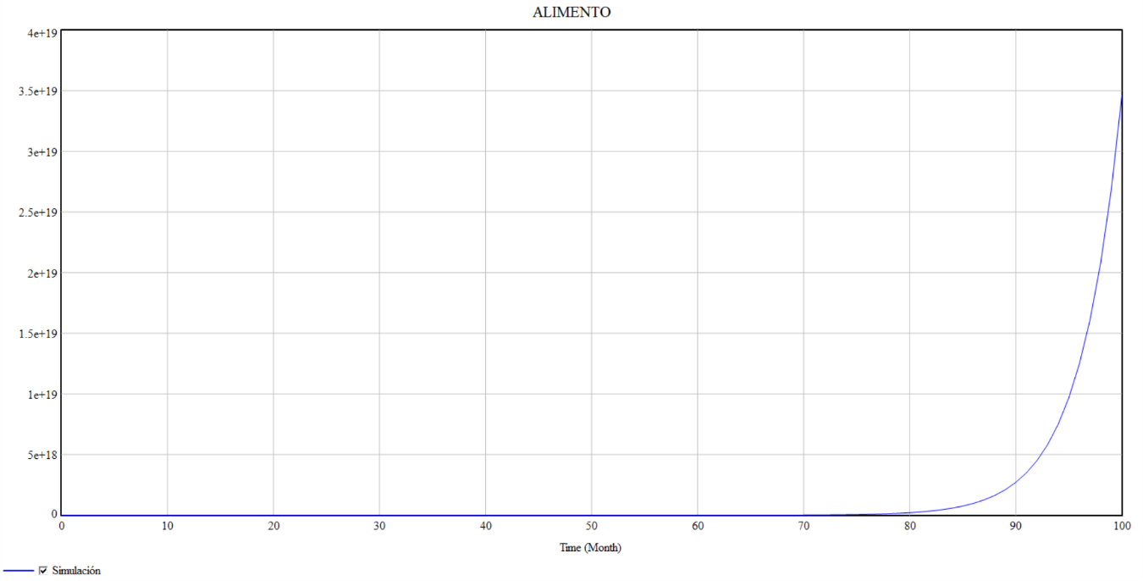

Si el precio tiene un valor de 10 las gráficas quedarían respectivamente de la siguiente manera:

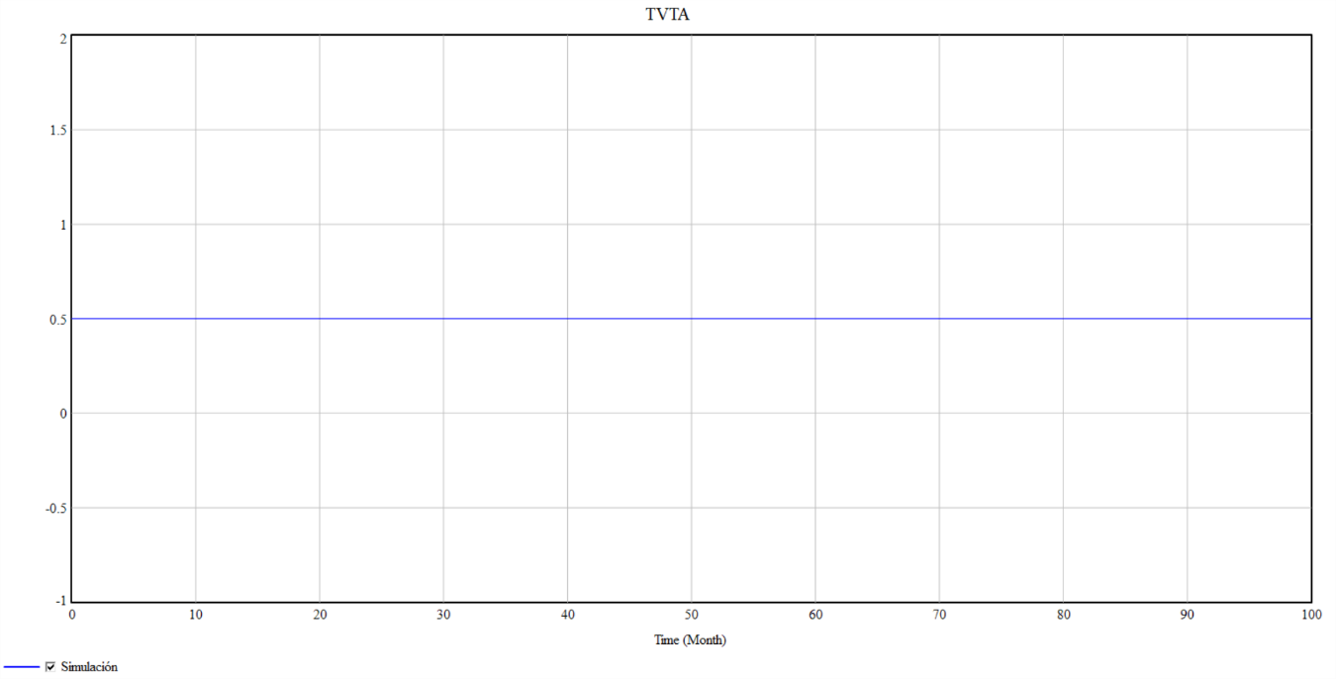

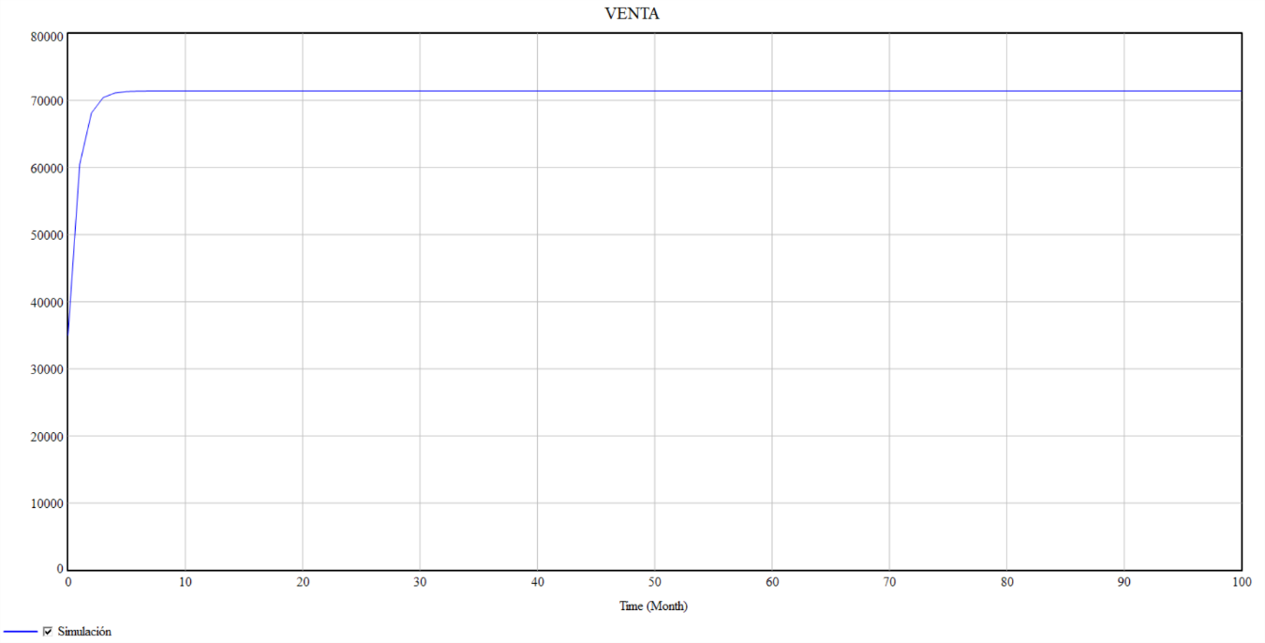

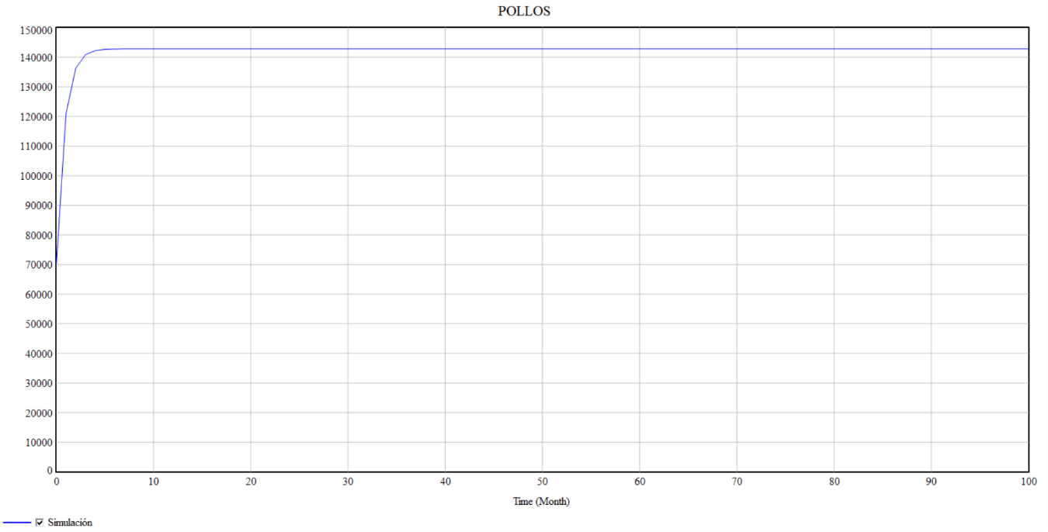

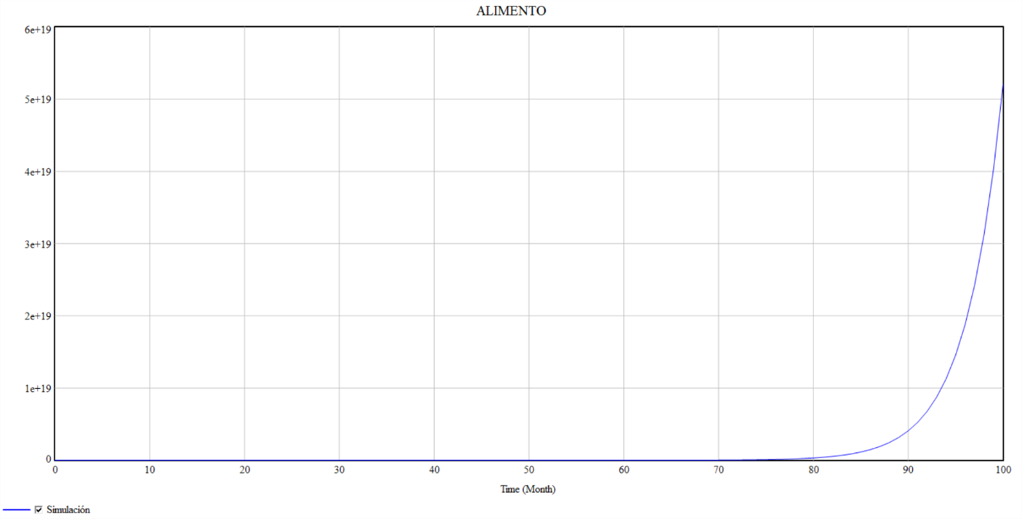

Según este modelo, la empresa puede quedarse sin alimentos para los pollitos?

**No puede quedarse sin alimento ya que siempre se va reponiendo, y el consumo y perdida no superaran la cantidad de alimento que tenemos**

Introduce modificaciones o variables al modelo que permita a la empresa incrementar sus ventas de pollos. Justifica

**Para que la empresa pueda incrementar sus ventas de pollos se debería disminuir el precio. Esto aumentaría la tasa de venta y en consecuencia aumentaría las ventas**

1. Compare el comportamiento de las variables y emita sus conclusiones

**Las variables que pueden modificar su valor son PRECIO, TVTA y CONS-MENS**

**PRECIO es una variable exógena, por lo que si se altera su valor, puede afectar otra variable como TVTA**

**TVTA es una variable que si se altera su valor, puede afectar otra variable como VENTA**

**CONS-MENS es una variable que puede ser alterada por el almacén POLLOS y a su vez puede modificar la COM-A (compra mensual de alimentos)**

LABORATORIO 2

Aplicación de la herramienta VENSIM en Sistemas Dinámicos

GRUPO 4

**EL JOVEN AMBICIOSO**

Un joven de 18 años ambicioso, al finalizar sus estudios básicos, nos comenta que ha oído a su padre mil veces decir que se ha "matado trabajando desde que era un chaval", y esto, listo las úlceras y problemas de corazón que tiene, debe ser algo más que una frase hecha. Tiene claro que no quiere acabar como él.

De nuestra conversación con él, sacamos los siguientes apuntes (un poco desordenados):

* Sus ingresos deseados son de 1.000.000 ptas. al año.
* Horas de trabajo: supone puede encontrar trabajo, ya que le sobra salud y ganas
* de trabajar.
* Salario por hora: sólo con estudios básicos calcula unas 1.000 ptas./hora.
* Ingresos reales: son función del salario y las horas trabajadas.
* Necesita algunas horas de descanso -cuando se ha fatigado como todos. Para él descanso es todo: dormir, comer, leer, etc.
* Salud: no tiene ningún problema.
* Fatiga: aunque es joven no es una máquina, será función de las horas que trabaje.
* Gastos: de momento seguirá viviendo con sus padres (gastos = 0 )
* Teniendo en cuenta sus ingresos deseados (1.000.000 ptas.) y el salario por hora (1.000 ptas./hora), calculamos que debería trabajar 1.000 horas al año (4 al día).
* Vista la experiencia de su padre, sabe que si llegase a trabajar 12 horas al día como hace él, su salud se resentiría.
* Espera casarse y tener hijos a los 35, entonces necesitará mayores ingresos, tal vez unos 4.000.000 ptas. al año.
* Nuestro amigo, antes de tomar la decisión sobre el camino que desea seguir en la vida, y sólo para poner en orden sus ideas, nos pide que le hagamos un sencillo modelo que le ayude a planificar mejor su futuro.

**Comentarios:**

* El modelo debe de abarcar toda la vida laboral (de 18 a 65 años).
* Hay dos aspectos que le preocupan especialmente al joven: la salud y los ingresos.
* Necesita que le planteemos varias alternativas, no que le adivinemos su futuro.
* Se pueden incorporar al modelo los elementos que creamos necesarios para plantear alternativas.

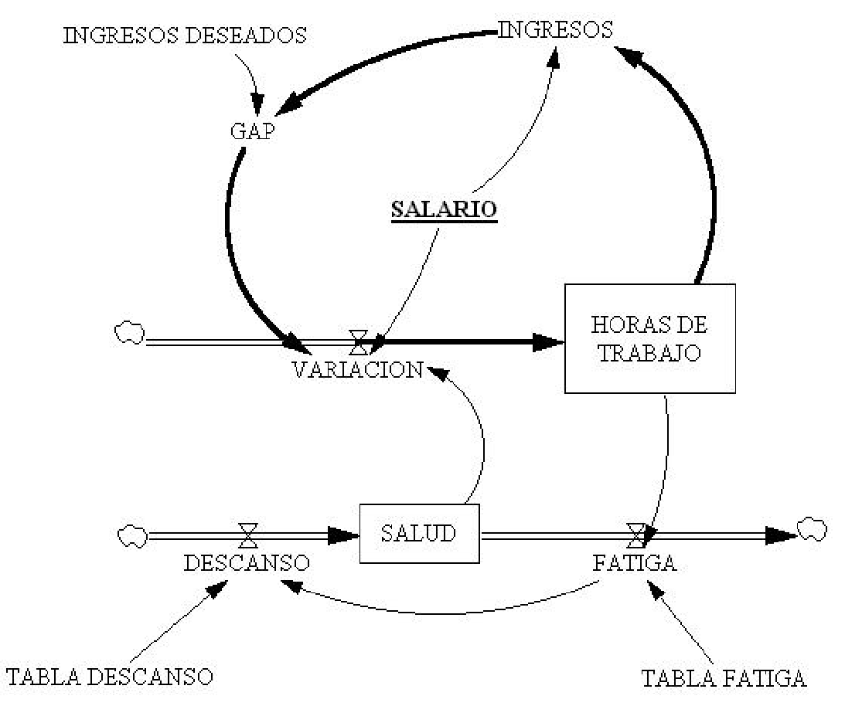c

**NIVELES**

HORAS DE TRABAJO= VARIACION

Initial value= 0

Son las horas de trabajo anual que realiza. Inicialmente 0.

SALUD= DESCANSO-FATIGA

Initial value= 100

Tomamos una escala de +100 a -100, de forma que al principio, un joven de 18 años, su salud es 100 y aumentará en función de la fatiga, y disminuirá por el descanso.

**VARIABLES AUXILIARES**

GAP= INGRESOS DESEADOS-INGRESOS

El Gap o Diferencia de Ingresos será la diferencia entre los ingresos deseados en ese momento menos los ingresos reales que obtiene.

INGRESOS= SALARIO*HORAS DE TRABAJO

Los ingresos reales son el producto del salario por las horas de trabajo que realiza INGRESOS DESEADOS= 1e+006+STEP(3e+006,35)

Inicialmente son de 1.000.000 ptas., y a partir de los 35 años recogemos la idea que deseará 4.000.000 debido a compromisos familiares.

SALARIO=1000+STEP(0,35)

El modelo inicial nos muestra a los 65 años una persona mal de salud y de ingresos.

El salario es de 1000 ptas. a la hora. Pero podemos incluir un incremento del salario de 500

ptas. cuando cumpla 35 años => STEP(500,35). si sigue nuestra RECOMENDACION DE

QUE ESTUDIE LO QUE LE GUSTE desde los 18 a los 35 años. (parece un incremento muy moderado). Y el resultado cambia completamente tanto en salud como en ingresos.

**TABLAS**

TABLA DESCANSO (0,0),(10,10),(20,15),(30,20),(40,20)

Partimos del punto (0,0) que recoge que cuando no hay fatiga no hay descanso posterior, y a una fatiga moderada le corresponde un descanso reparador (10,10). Cuando la fatiga es elevada (20, 30, 40) el descanso no cubre totalmente la perdida de salud por fatiga.

TABLA FATIGA (0,0),(1000,0),(2000,10),(3000,20),(4000,40)

Tenemos como input las horas de trabajo anual y como output la fatiga, medida en unidades de salud. Dado que lo usual son empleos de 1600-1800 horas, cuando las horas son 1000, tomaremos una fatiga de 0, cuando son 2000 la fatiga será de 10, e irá aumentando de forma creciente.

**CONTROLES**

FINAL TIME = 65 INITIAL TIME = 15 TIME STEP = 1